САМООБСЛЕДОВАНИЕ ДЕЯТЕЛЬНОСТИ
Муниципального бюджетного дошкольного образовательного учреждения детского сада «Улыбка» №1 города Ставрополя
за 2019 год

С целью определения эффективности образовательной деятельности дошкольного учреждения за 2019 год, выявления возникших проблем в работе, а также для определения дальнейших перспектив развития ДОУ было проведено самообследование выполнения поставленных задач по основным разделам:
РАЗДЕЛ I. Аналитическая часть
1. Оценка образовательной деятельности.
2. Система управления.
3. Содержание и качество подготовки воспитанников.
4. Организация образовательного процесса.
5. Дополнительное образование воспитанников учреждения.
6. Анализ кадрового обеспечения.
7. Учебно-методическое и библиотечно-информационное обеспечение.
8. Материально-техническая база.
9. Функционирование внутренней системы оценки качества образования.
РАЗДЕЛ II. Показатели деятельности.

Общая характеристика МБДОУ

Учредитель | Комитет образования администрации города Ставрополя
Полное название | муниципальное бюджетное дошкольное образовательное учреждение детский сад «Улыбка» № 1 города Ставрополя
Адрес | 355017,Российская Федерация, Ставропольский край,  город Ставрополь, ул. Мира, 295
Год открытия | 1984
Телефон | 8 (8652) 24-31-37
Электронная почта | dou-ulibka1@mail.ru
Сайт | 1.stavsad.ru
Проектная мощность | 165
Функционирует | 7 групп (249чел.)
Режим работы | 12 часов (с 7.00 до 19.00 часов)
Лицензия | № 5413 от 14.12.2016г.
Площадь помещений ДОУ | 2034,9 кв.м.

- Аналитическая часть
- Оценка образовательной деятельности
Образовательная программа МБДОУ д/с «Улыбка» № 1г. Ставрополя разработана в соответствии с федеральным государственным образовательным стандартом дошкольного образования (Приказ Министерства образования и науки РФ от 17 октября 2013 г. №1155) и с учетом примерной общеобразовательной программы дошкольного образования «От рождения до школы» под редакцией Н.Е. Вераксы, Т.С. Комаровой, М.А. Васильевой, М.: Мозаика-Синтез, 2014. Программа определяет цели, задачи, планируемые результаты, содержание и организацию образовательного процесса на ступени дошкольного образования.
Образовательная программа является нормативно-управленческим документом, обосновывающим выбор цели, содержания, применяемых методик и технологий, форм организации воспитательно-образовательного процесса в ДОУ. Она представляет собой модель процесса воспитания и обучения детей от 2 до 7 лет, охватывающую все основные моменты их жизнедеятельности с учетом приоритетности видов детской деятельности в каждом возрастном периоде и обеспечивающую достижение воспитанниками физической и психологической готовности к школе.
Цель и задачи деятельности МБДОУ д/с «Улыбка» № 1 г. Ставрополя по реализации образовательной программы определяются ФГОС дошкольного образования, Уставом МБДОУ д/с «Улыбка» №1 г. Ставрополя, реализуемой примерной общеобразовательной программой дошкольного образования «От рождения до школы» под редакцией Н.Е. Вераксы, Т.С. Комаровой, М.А. Васильевой, анализом результатов предшествующей педагогической деятельности, потребностями детей и родителей социума, в котором находится дошкольное образовательное учреждение.
Основная цель обязательной части программы (до 60%): позитивная социализация и всестороннее развитие ребенка раннего и дошкольного возраста в адекватных его возрасту детских видах деятельности.
Эта цель реализуется в процессе разнообразных видов детской деятельности: игровой, коммуникативной, трудовой, познавательно-исследовательской, продуктивной (изобразительной, конструктивной), музыкальной, чтения.
Программа направлена на создание благоприятных условий для полноценного проживания ребенком дошкольного детства, формирование основ базовой культуры личности, всестороннее развитие психических и физических качеств в соответствии с возрастными и индивидуальными особенностями, формирование предпосылок к учебной деятельности, обеспечение безопасности жизнедеятельности дошкольника, подготовку к жизни в современном обществе.
Достижение поставленной цели предусматривает решение следующих задач, соответствующих федеральному государственному образовательному стандарту дошкольного образования:
1) охрана и укрепление физического и психического здоровья детей, в том числе их эмоционального благополучия;
2) обеспечение равных возможностей для полноценного развития каждого ребёнка в период дошкольного детства независимо от места проживания, пола, нации, языка, социального статуса, психофизиологических и других особенностей (в том числе ограниченных возможностей здоровья);
3) обеспечение преемственности целей, задач и содержания образования, реализуемых в рамках образовательных программ различных уровней (далее – преемственность основных образовательных программ дошкольного и начального общего образования);
4) создание благоприятных условий развития детей в соответствии с их возрастными и индивидуальными особенностями и склонностями, развитие способностей и творческого потенциала каждого ребёнка как субъекта отношений с самим собой, другими детьми, взрослыми и миром;
5) объединение обучения и воспитания в целостный образовательный процесс на основе духовно-нравственных и социокультурных ценностей и принятых в обществе правил и норм поведения в интересах человека, семьи, общества;
6) формирование общей культуры личности детей, в том числе ценностей здорового образа жизни, развитие их социальных, нравственных, эстетических, интеллектуальных, физических качеств, инициативности, самостоятельности и ответственности ребёнка, формирование предпосылок учебной деятельности;
7) обеспечение вариативности и разнообразия содержания Программы организационных форм дошкольного образования, возможности формирования Программ различной направленности с учётом образовательных потребностей, способностей и состояния здоровья детей;
8) формирование социокультурной среды, соответствующей возрастным, индивидуальным, психологическим и физиологическим особенностям детей;
9) обеспечение психолого-педагогической поддержки семьи и повышение компетентности родителей (законных представителей) в вопросах развития и образования, охраны и укрепления здоровья детей.
Вариативная часть (региональный компонент), формируемая участниками педагогического процесса (до 40%):
Программа реализует принцип приобщения детей к социокультурным нормам, традициям семьи, общества и государства.
Дошкольники получают представление о малой родине и отечестве, социокультурных ценностях нашего народа, об отечественных традициях. При этом акцент делается на воспитание любви к родному дому, природе, культуре малой родины Ставрополья.
Чтобы показать детям связь родного города и семьи со всей страной, их знакомят:
- с особенностями природы и ее охраной;
- с трудом людей, которые прославили край своими достижениями в труде, в искусстве, спорте;
- с людьми, которые приобрели известность не только в крае, но и в стране и за её пределами.
-с соблюдением традиций, связанных с празднованием знаменательных дат;
- с людьми разных национальностей.
Отбор методов обучения осуществляется с учётом характера мышления детей, способности к обобщению, анализу.
В соответствии с содержанием примерной основной программы и содержанием той части, которая разрабатывается участниками образовательного процесса с учётом местных условий, весь познавательный материал равномерно распределяется по времени, чтобы дети получали информацию постепенно, в определённой системе. Используется тематическое планирование. Темы различны по объёму познавательного материала, по сложности, по длительности изучения.
Реализация принципа приобщения детей к социокультурным нормам, традициям семьи, общества, государства осуществляется в совместной деятельности взрослых и детей в игре, продуктивных видах детской деятельности, в процессе экскурсий, праздников. При проведении этой работы используется комплексный подход, взаимосвязь и своеобразное взаимопроникновение материала разных тем. Основной задачей является стимуляция познавательной активности детей, развитие их любознательности, развитие образного и логического мышления ребёнка.
При проведении этой работы развиваются и воспитываются чувства детей, умение радоваться, печалиться, сочувствовать.
Проводятся итоговые занятия для уточнения, как дети усвоили то или иное содержание и как используют его в процессе художественных видов деятельности и в их отношении к явлениям общественной жизни.
Целевыми ориентирами усвоения данной части Программы являются:
- интерес детей к явлениям общественной жизни, который они стремятся выразить в свободное время, обращаясь по собственному желанию к разнообразным видам изобразительной деятельности (рисунках, лепке, аппликации);
- проявление детьми инициативы, действенного отношения к окружающей жизни;
- желание слушать, читать книги с общественной тематикой;
- наблюдения за детьми (как они помогают друг другу; как относятся к книгам на основе специально созданных ситуаций и др.).
Дополняют образовательную работу действующие в ДОУ кружки разной направленности.
Содержание Программы обеспечивает развитие личности, мотивации и способностей в различных видах деятельности и охватывает следующие структурные единицы, представляющие определенные направления развития и образования детей (далее - образовательные области (ОО)):

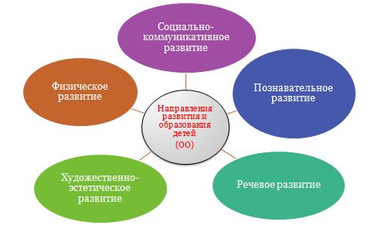
Учебный план ДОУ призван регулировать деятельность педагогического коллектива, гарантировать ребёнку получение комплекса дополнительных образовательных услуг, а также определять объём учебной нагрузки для каждой возрастной группы, согласно требованиям СанПина.

- Система управления ДОУ

Учредителем МБДОУ д/с «Улыбка» №1 г. Ставрополя является Комитет образования администрации города Ставрополя.
Отношения между МБДОУ и Учредителем (Комитет образования администрации города Ставрополя) регулируется действующим законодательством Российской Федерации, нормативными правовыми актами органов местного самоуправления и Уставом учреждения.
Учреждение является юридическим лицом, имеет обособленное имущество, закрепленное за ним на праве оперативного управления. Учреждение имеет самостоятельный баланс, лицевой счет.
Управляющий совет является высшим органом управления Учреждения, реализующим принцип демократического, государственно-общественного характера управления образованием.
Деятельность членов Совета основывается на принципах добровольности участия в его работе, коллегиальности принятия решений, гласности.
Совет осуществляет свою деятельность на общественных началах, члены Совета не получают вознаграждения за работу в Совете.
Основными задачами Управляющего совета являются:
- определение основных направлений развития образовательного учреждения;
- содействие созданию в образовательном учреждении оптимальных условий и форм организации образовательного процесса;
- финансово-экономическое содействие работе образовательного учреждения за счет рационального использования выделяемых учреждению бюджетных средств, доходов от собственной, приносящей доход деятельности и привлечения средств из внебюджетных источников;
- обеспечение прозрачности привлекаемых и расходуемых финансовых и материальных средств;
- содействие в создании условий для сохранения и укрепления здоровья участников образовательного процесса;
- контроль за безопасными условиями воспитания и обучения в образовательном учреждении.
Органами управления МБДОУ д/с «Улыбка» №1 г. Ставрополя являются Педагогический совет и Общее собрание работников. На этом уровне решаются вопросы организации образовательного процесса, обеспечивается гласность и открытость работы.
Родительские комитеты групп, которые содействуют руководству ДОУ в совершенствовании условий для осуществления образовательного процесса, в охране жизни и здоровья детей, в защите законных прав и интересов воспитанников.

- Содержание и качество подготовки воспитанников
Дошкольное учреждение осуществляет образовательную деятельность по основной общеобразовательной программе дошкольного образования утвержденной 28.05.2019 года. Содержание образовательной программы построено на основе примерной общеобразовательной программы дошкольного образования «От рождения до школы» (под ред. Н.Е. Вераксы, Т.С. Комаровой, М.А. Васильевой)
Анализ выполнения основной общеобразовательной программы ДОУ:
По результатам анализа деятельности образовательная программа выполнена на 98%. Качество выполнения программы представлено ниже.

По сравнению с прошлым годом уровень освоения образовательной программы незначительно вырос, это говорит о положительной динамике и стабильности воспитательно-образовательного процесса, а так же успешном использовании современных образовательных технологий в обучении дошкольников.
Ежегодно проводится обследование детей подготовительных групп (6-7 лет) с целью выявления уровня готовности детей к школе, что включает в себя психологическую диагностику уровня интеллектуального, эмоционально-волевого и личностного развития воспитанников ДОУ.

Будущие первоклассники показывают в основном хороший уровень готовности к школе, у тридцати воспитанников высокий уровень готовности к школе.

- Организация образовательного процесса
Годовой план работы построен на основании Федерального закона Российской Федерации от 29.12.2012 №273-ФЗ«Об образовании в Российской Федерации», приказа Министерства образования и науки РФ от 17.10.2013 №1155 «Об утверждении федерального государственного образовательного стандарта дошкольного образования», приказа Министерства образования и науки РФ от 30.08.2013 №1014 «Об утверждении порядка организации и осуществления образовательной деятельности по основным образовательным программам – образовательным программам дошкольного образования», Устава ДОУ, основной общеобразовательной программы ДОУ.
Образовательная деятельность, требующая повышенной познавательной активности и умственного напряжения детей, проводится в первую половину дня и в дни наиболее высокой работоспособности детей (вторник, среда) и сочетаются с физкультурными и музыкальными занятиями. В середине совместной образовательной деятельности проводятся физкультминутки. При организации совместной образовательной деятельности с детьми, учитываются индивидуальные особенности детей, состояние физического и психического здоровья.
При организации образовательного процесса в учреждении обеспечивается интеграция образовательных областей (физическое развитие, социально-коммуникативное развитие, развитие речи, познавательное развитие, художественно-эстетическое развитие, коррекционная работа) в соответствии с возрастными особенностями воспитанников.
Организация образовательного процесса осуществляется через:
- образовательную деятельность;
- совместную партнерскую деятельность взрослого и детей;
- свободную самостоятельную деятельность самих детей;
- взаимодействие с семьями детей по реализации Программы.
В ДОУ предусмотрена система по оптимизации двигательной активности детей в помещении детского сада во время отсутствия прогулок.
В течение года для воспитанников дошкольных групп организуются недельные каникулы (ноябрь, январь, апрель). В дни каникул и в летний период времени вместо образовательной деятельности проводятся развлечения, подвижные игры, спортивные праздники, экскурсии, а так же увеличивается продолжительность прогулок.
В нашем детском саду накоплен достаточный опыт проведения тематических месячников (месячник здоровья, месячник Памяти), недель (неделя здоровья, неделя доброты, неделя детской книги, неделя вежливости, тематические недели в летний период) и дней (день театра), что послужило хорошей основой для составления комплексно-тематического планирования на весь учебный год.
Педагогами ДОУ разработано комплексно – тематическое планирование на учебный год для детей младшего, среднего и старшего дошкольного возраста. Темы недели различны в зависимости от возрастной группы.
Педагоги стали более тщательно планировать и организовывать образовательную деятельность не только на ООД (занятиях), а в течение всего пребывания ребенка в детском саду: через все виды детской деятельности, основной из которых является детская игра, что соответствует ФГОС.
Воспитателями тщательно продумывается содержание развивающей среды по возрастам. Они еженедельно стараются обновлять игровую и наглядную среду в зависимости от времени года. При планировании педагоги предусматривают виды самостоятельной свободной детской деятельности в специально подготовленной развивающей среде ДОУ, где дети могут закрепить знания, умения, навыки в самостоятельных играх и взаимодействии с окружающей средой. Иллюстрации, книги, игрушки, работы детей оформляются в группе, чтобы дети вне занятий повторно рассматривали, использовали для игры, беседовали со сверстниками в свободной обстановке и тем самым закрепляли свои знания.
Родители, в соответствии с ФГОС, активные участники образовательного процесса, всех проектов, не просто сторонние наблюдатели, а важные ближайшие партнёры.
Целью взаимодействия с родителями является:
- включение родителей в воспитательно-образовательный процесс ДОУ;
- объединение усилий по воспитанию и обучению детей дошкольного возраста;
- психолого-педагогическое просвещение родителей.
Родители принимают активное участие в жизнедеятельности детского сада: в тематических выставках («Лучшая кормушка для птиц», «Новогодняя игрушка», «Вместо ёлки новогодний букет» «Чудо с грядки», «Парад военной техники», «К здоровой семье через детский сад», «Золотые руки мамы», и др.)
Хорошей традицией нашего детского сада стала организация совместных досугов родителей и детей. Такие мероприятия, позволяют каждому проявить свои физические и творческие способности.

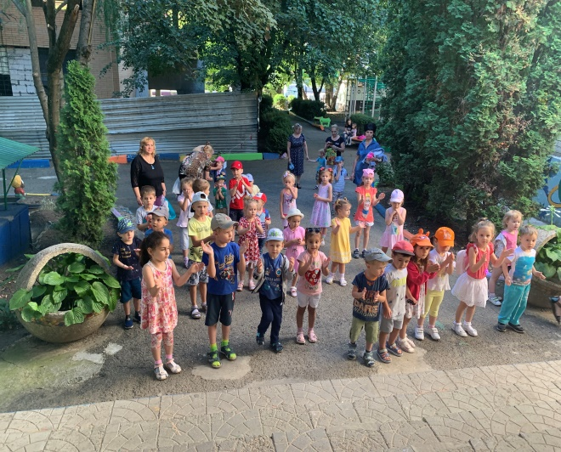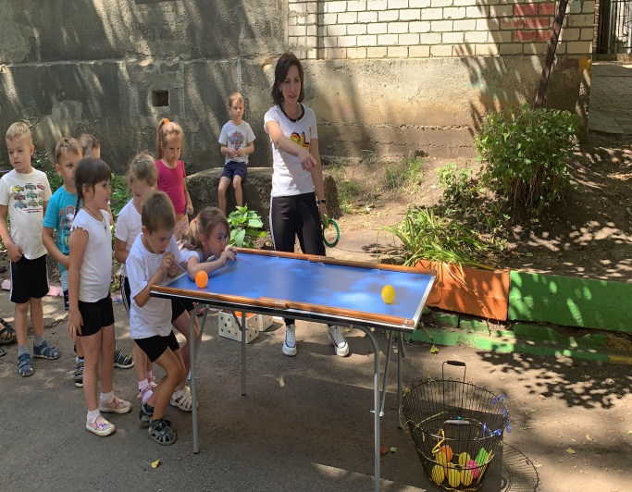

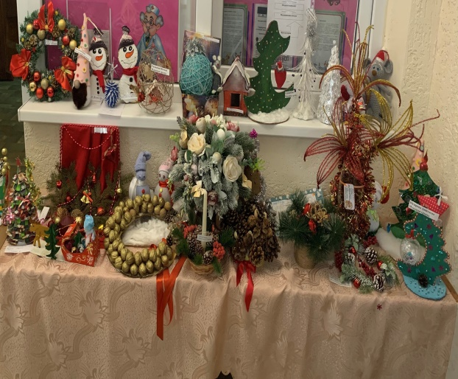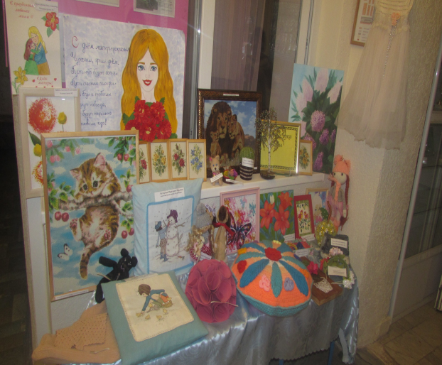

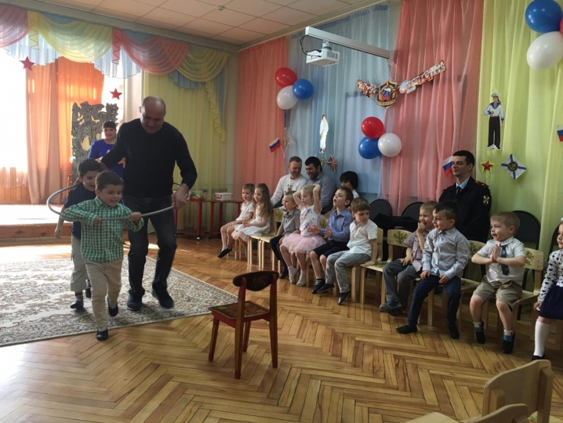

Также родители оказывают большую помощь в благоустройстве территории детского сада.
Как всегда на высоком уровне велась работа в плане оформления наглядной информации для родителей. Яркие, красочные, со вкусом оформленные стенды и папки привлекают внимание родителей и оказывают немаловажное значение в их педагогическом просвещении. В ДОУ созданы: сайт детского сада, групповые сайты, личные странички педагогов. На них педагоги делятся своим опытом работы с детьми, размещают разработки интересных занятий, праздников, досугов. Использование ИКТ технологий является средством выстраивания диалога между родителями и педагогами ДОУ в условиях современных требований ФГОС.
Большую помощь в воспитании и развитии ребёнка для родителей оказывает созданный клуб «К здоровой семье через детский сад», в работе которого принимают участие родители, дети и специалисты ДОУ (педагог-психолог, учитель-логопед, музыкальный руководитель, воспитатель по ФИЗО).
В ознаменовании 74-й годовщины Великой Победы в ДОУ были проведены разные мероприятия, в подготовке к которым активное участие принимали родители воспитанников ДОУ. Продолжена работа по созданию «Книги памяти», фотовыставка «Кто подарил нам этот МИР», конкурс рисунков «Доблесть воина в рисунках», изготовление семейных праздничных открыток и плакатов «Нет войне!» и т.д.
Другой практикой просветительской работы с родительской общественностью являются: открытые занятия, которые проводятся для ознакомления родителей с пространственной предметно- развивающей средой и жизнью детей в ДОУ, а также общесадовские мероприятия для всех родителей ДОУ, посвященные таким праздникам как день матери, 23-февраля, 8-марта, День семьи, любви и верности и др.
Использование разнообразных форм работы дало определенные результаты: родители из «зрителей» и «наблюдателей» стали активными участниками встреч и помощниками воспитателя. Совместные мероприятия дали возможность родителям увидеть со стороны проблемы и достижения своего ребёнка, и приобрести опыт взаимодействия не только со своим ребёнком, но и с другими родителями. Возникло взаимное доверие между педагогами и родителями, укрепился авторитет воспитателя в семье и родителей в детском саду. Именно на это и направлен принцип взаимодействия с семьёй, обозначенный в тексте ФГОС.
В дошкольном образовательном учреждении организовано бесплатное дополнительное образование по следующим направлениям:
- художественно-эстетическое;
- физкультурно-оздоровительное.
Охват детей дополнительными образовательными услугами составляет (73%). Дети вовлечены в различные виды деятельности, творческие занятия, спортивные мероприятия, в ходе которых они, накапливая эмоционально - чувственный опыт учатся придумывать, сочинять, понимать и осваивать новое, быть открытыми и способными выражать собственные мысли, уметь принимать решения и помогать друг другу.
В результате организации деятельности детских кружков дополнительного образования выпускники ДОУ овладевают необходимыми навыками для социальной адаптации в жизни в школе.
В течение года дети, посещавшие вокальный кружок «Соловушки», принимали участие в праздниках детского сада сольными номерами и вокальными группами. Ребята стали победителями и призерами Городского открытого конкурса «Родная сторона» (январь, 2019), выступление на городском конкурсе «Чистые родники России» (февраль,2019), выступление на городско конкурсе «Палитра талантов» (октябрь,2019).
5. Анализ кадрового обеспечения
В соответствии со штатным расписанием ДОУ численность работников учреждения – 41 человек; из них: руководящий состав – 3 человека, педагогический персонал – 17 человек, вспомогательный персонал – 21 человек.

Увеличилось количество педагогов имеющих высшее образование - 15(83%).

Ежегодно педагоги повышают свое мастерство, и свою квалификацию.
В 2019 году все педагоги прошли курсы повышения квалификации по применению в образовательном процессе Федеральных государственных образовательных стандартов. В связи с этим увеличивается количество педагогов с высшей категорией.

В течение года педагоги повышали квалификацию, посещая городские методические объединения, семинары, участвуя в различных конкурсах различных уровней.

- Всероссийский патриотический конкурс «Родная сторона»
(январь,2019)
- Всероссийский патриотический конкурс «Родная сторона»
(январь,2019)
- Международный педагогический конкурс «Педагогика XXI века: опыт, достижения, методика» Номинация: «Сценарии праздников и мероприятий!» (февраль,2019)
- Всероссийский конкурс талантов. Номинация: «ФГОС дошкольного образования» (февраль,2019)
- Всероссийский конкурс талантов. Номинация: «ФГОС дошкольного образования» (февраль,2019)
- Международный педагогический конкурс «Педагогика XXI века: опыт, достижения, методика» Номинация «Сценарии праздников и мероприятий!» (февраль,2019)
- Всероссийский конкурс талантов . Номинация: «Инновации в современном образовании» (февраль,2019)
- Открытый городской конкурс фольклорной и народной песни детских коллективов образовательных учреждений. «Чистые родники России» (февраль,2019)
- Всероссийский конкурс талантов. Номинация: «Профессиональное самообразование педагога» (март,2019)
- Всероссийский конкурс талантов. Номинация: «Профессиональное самообразование педагога» (апрель,2019)
- Международный конкурс фестиваль детского и юношеского творчества. Номинация: Народное пение, соло, мини-дебют. (апрель,2019)
- III Всероссийский конкурс чтецов, малых театральных форм, танцевальных, вокальных коллективов, солистов и инструментальных исполнителей «Радуга инноваций». Песня казаков-некрасовцев «Ой, на горке калина» (апрель,2019)
- Международный конкурс фестиваль детского и юношеского творчества. Номинация: Эстрадное пение соло, мини-дебют. (апрель,2019)
- III Всероссийский конкурс чтецов, малых театральных форм, танцевальных, вокальных коллективов, солистов и инструментальных исполнителей «Радуга инноваций». Песня «Сороконожка» слова А. Ермолова, музыка А. Ермолова. (апрель,2019)
- III Всероссийский конкурс чтецов, малых театральных форм, танцевальных, вокальных коллективов, солистов и инструментальных исполнителей «Радуга инноваций». Песня «Сороконожка» слова А. Ермолова, музыка А. Ермолова. (апрель,2019)
- III Всероссийский конкурс чтецов, малых театральных форм, танцевальных, вокальных коллективов, солистов и инструментальных исполнителей «Радуга инноваций». Песня «Сороконожка» слова А. Ермолова, музыка А. Ермолова. (апрель,2019)
- III Всероссийский конкурс чтецов, малых театральных форм, танцевальных, вокальных коллективов, солистов и инструментальных исполнителей «Радуга инноваций». Русская народная песня «Канарейка. (апрель,2019)
- Всероссийский творческий конкурс «Время знаний» Номинация: «День Победы». Работа: «Мирные небеса» (май,2019)
- Всероссийский творческий конкурс «Время знаний» Номинация: «День Победы». Работа: «На парад» (май,2019)
- Всероссийский творческий конкурс «Время знаний» Номинация: «День Победы». Работа: «Вечный Огонь» (май,2019)
- Всероссийский творческий конкурс «Время знаний» Номинация: «День Победы». Работа: «Голубь мира» (май,2019)
- Всероссийский творческий конкурс «Время знаний» Номинация: «День Победы». Работа: «Голубь мира» (май,2019)
- Всероссийский творческий конкурс «Время знаний» Номинация: «День Победы». Работа: «Праздничный салют» (май,2019)
- Всероссийский творческий конкурс «Время знаний» Номинация: «День Победы». Работа: «Ура, Победе» (май,2019)
- Всероссийский творческий конкурс «Время знаний» Номинация: «День Победы». Работа: «Праздничный салют» (май,2019)
- Всероссийский творческий конкурс «Время знаний» Номинация: «День Победы». Работа: «Салют Победы» (май,2019)
- Всероссийский творческий конкурс «Время знаний» Номинация: «День Победы». Работа: «Букет для ветеранов» (май,2019)
- Всероссийская блиц-олимпиада «Время знаний» (июнь,2019)
- Всероссийского конкурса талантов. Номинация: « Методическая разработка» (сентябрь,2019)
- Всероссийский конкурс талантов. Номинация: «Педагогическая копилка» (сентябрь,2019)
- VII Казачий лад. Региональный фестиваль-конкурс казачьей культуры. Номинация казачья песня. (сентябрь,2019)
- III Всероссийский конкурс. 100 лучших ДОУ России 2019. (сентябрь,2019)
- Городской открытый конкурс фестиваль художественного творчества «Палитра талантов» Номинация: Народный вокал. (октябрь,2019)
- Всероссийская выставка-смотр. «Детский сад: мир любви, заботы и внимания» (октябрь,2019)
- Международный конкурс талантов Номинация: «Патриотическое воспитание школьников» (ноябрь,2019)
- III Всероссийский профессиональный конкурс «Надежда России». Номинация: «Что такое осень?» (ноябрь,2019)
- Нравственно – патриотический проект для детей и взрослых. Всероссийский конкурс «Родина». Номинация: «Россия-родина моя!» (ноябрь,2019)
- III Всероссийский конкурс «Ты гений». Номинация: Лучшая стенгазета. (ноябрь,2019)
- Международный конкурс фестиваль детского и юношеского творчества. Номинация: Эстрадное пение, соло, мини-дебют. (ноябрь,2019)
- Международный конкурс фестиваль детского и юношеского творчества. Номинация: Эстрадное пение ансамбль, соло, мини-дебют. (ноябрь,2019)
- Всероссийский конкурс патриотической направленности: «С чего начинается Родина» (декабрь,2019)
- III Всероссийский конкурс рисунков по ПДД. «Со сфетофоровой наукой по зимним дорогам детства» направленный на профилактику ДТП с участием детей в зимний период (декабрь,2019)
- Международный вокально-инструментальный конкурс фестиваль золотые ноты. (декабрь,2019)
- Международный вокально-инструментальный конкурс фестиваль золотые ноты. (декабрь,2019)
- Международный вокально-инструментальный конкурс фестиваль золотые ноты. (декабрь,2019)
- Международный вокально-инструментальный конкурс фестиваль золотые ноты. (декабрь,2019)

На базе детского сада неоднократно проходили заседания методического объединения музыкальных работников дошкольных учреждений.

- Учебно-методическое и библиотечно-информационное обеспечение
Учебно-методическая оснащенность ДОУ позволяет педагогам проводить воспитательно-образовательный процесс на достаточно высоком уровне. Учреждение располагает учебно-методической литературой для реализации образовательной программы.
Систематически приобретается различный дидактический и иллюстративный материалы по образовательным областям для дошкольников по программе «От рождения до школы». Имеется достаточно литературы по организации взаимодействия с родителями.
Библиотека наполнена методической и художественной литературой для детей (хрестоматии для чтения, сказки, стихи, рассказы отечественных и зарубежных писателей), научно-популярной литературой (атласы, энциклопедии и т.д.), репродукциями картин, иллюстративным материалом, дидактическими пособиями, демонстрационными и раздаточными материалами.

- Материально-техническая база
Здание детского сада построено по типовому проекту и сдано в эксплуатацию в 1984 году. Здание оснащено всеми видами централизованных коммуникаций: электроснабжение, теплоснабжение, холодное и горячее водоснабжение, водоотведение.
В детском саду созданы все условия для гармонического развития ребёнка дошкольного возраста. Детский сад оснащен специально оборудованными кабинетами и залами.
В здании детского сада функционирует:
Педагогический блок:
7 групповых помещений, кабинеты: развивающего обучения, музыкальный зал, кабинет заведующего, методический кабинет, логопункт, спортивный зал, зимний сад.
Медицинский блок: медицинский и процедурный кабинеты, изолятор.
Хозяйственный блок: пищеблок, бухгалтерия, прачечная, подсобные помещения.
В групповых помещениях, в соответствии с современными требованиями к организации предметно - развивающей среды и требованиями временного государственного образовательного стандарта, оборудованы уголки для организации разнообразной детской деятельности (как самостоятельной, так и совместной с воспитателем).
На территории детского сада имеются– тропа здоровья, клумбы, аллея сказок, экологический уголок, пешеходный перекресток, спортивно-игровая площадка, игровые площадки.
В детском саду уделяется особое внимание эстетическому оформлению помещений, т.к. среда играет большую роль в формировании личностных качеств дошкольников. Ребенок находится в детском саду весь день и необходимо, чтобы окружающая обстановка радовала его, способствовала пробуждению положительных эмоций, воспитанию хорошего вкуса. В холлы приобретены новые информационные стенды, которые содержат информацию о работе с дошкольниками по безопасности, дополнительному образованию.
Мебель и игровое оборудование нового поколения, подобраны с учетом санитарных и психолого-педагогических требований. В группах созданы условия для самостоятельной, художественной, творческой, театрализованной, двигательной деятельности.
Для планирования и создания банка занятий работает творческая группа педагогов. Музыкальный зал оснащен современным музыкальным, звукозаписывающим компьютерным оборудованием для проведения мероприятий.
В детском саду есть 2 мультимедийные установки (проектори экран), которая постоянно используются при проведении педсоветов, родительских собраний, семинаров, консультаций, утренников.
Территория детского сада соответствует нормам по озеленению (много деревьев и кустарников, большая площадь травяного покрова, разбиты цветники, клумбы, экологический уголок).
Заработная плата работникам ДОУ начисляется в соответствии со штатным расписанием учреждения и выплачивается два раза в месяц.
За дошкольным образовательным учреждением в целях обеспечения образовательной деятельности в соответствии с уставом закреплены объекты права собственности (здания, оборудование, а также другое необходимое имущество потребительского, социального, культурного и иного назначения).

- Функционирование внутренней системы оценки качества образования
В ДОУ сложилась система контроля, осуществляемого в целях установления соответствия воспитательно-образовательного процесса целям и задачам основной общеобразовательной программы ДОУ. Контроль осуществляется администрацией ДОУ в соответствии с разработанным на начало учебного года планом – графиком.
В течение года осуществлялся контроль (оперативный, сравнительный, тематический, итоговый) в соответствии с годовыми задачами, приоритетным направлением, инновационной деятельностью.
Для каждого вида контроля составлялся план, разрабатывались критерии, собиралась и анализировалась разнообразная информация. По результатам контроля составлялась аналитическая справка, вырабатывались рекомендации, определялись пути исправления недостатков. По результатам контроля издавались приказы заведующего.
План – график контроля образовательного процесса реализован полностью. В процессе контроля осуществлен анализ всех направлений образовательной деятельности дошкольного учреждения.
- Показатели деятельности
N п/п | Показатели | Единица измерения
1. | Образовательная деятельность
1.1 | Общая численность воспитанников, осваивающих образовательную программу дошкольного образования, в том числе: | 249 человек
1.1.1 | В режиме полного дня (8-12 часов) | 249 человек
1.1.2 | В режиме кратковременного пребывания (3-5 часов) | 0 человек
1.1.3 | В семейной дошкольной группе | 0 человек
1.1.4 | В форме семейного образования с психолого-педагогическим сопровождением на базе дошкольной образовательной организации | 0 человек
1.2 | Общая численность воспитанников в возрасте до 3 лет | 30 человек
1.3 | Общая численность воспитанников в возрасте от 3 до 8 лет | 219 человек
1.4 | Численность/удельный вес численности воспитанников в общей численности воспитанников, получающих услуги присмотра и ухода: | 249человек/100%
1.4.1 | В режиме полного дня (8-12 часов) | 249человек/100%
1.4.2 | В режиме продленного дня (12-14 часов) | 0 человек/%
1.4.3 | В режиме круглосуточного пребывания | 0 человек/%
1.5 | Численность/удельный вес численности воспитанников с ограниченными возможностями здоровья в общей численности воспитанников, получающих услуги: | 0 человек/ %
1.5.1 | По коррекции недостатков в физическом и (или) психическом развитии | 0 человек/%
1.5.2 | По освоению образовательной программы дошкольного образования | 226человек/100%
1.5.3 | По присмотру и уходу | 226человек/100%
1.6 | Средний показатель пропущенных дней при посещении дошкольной образовательной организации по болезни на одного воспитанника | День
1.7 | Общая численность педагогических работников, в том числе: | 17 человек
1.7.1 | Численность/удельный вес численности педагогических работников, имеющих высшее образование | 11 человек/65%
1.7.2 | Численность/удельный вес численности педагогических работников, имеющих высшее образование педагогической направленности (профиля) | 11 человек/65%
1.7.3 | Численность/удельный вес численности педагогических работников, имеющих среднее профессиональное образование | 6 человека/35%
1.7.4 | Численность/удельный вес численности педагогических работников, имеющих среднее профессиональное образование педагогической направленности (профиля) | 6 человека/35%
1.8 | Численность/удельный вес численности педагогических работников, которым по результатам аттестации присвоена квалификационная категория, в общей численности педагогических работников, в том числе:
1.8.1 | Высшая | 11человек/65%
1.8.2 | Первая
1.9 | Численность/удельный вес численности педагогических работников в общей численности педагогических работников, педагогический стаж работы которых составляет:
1.9.1 | До 5 лет | 1 человека/6%
1.9.2 | Свыше 30 лет | 3 человека/17%
1.10 | Численность/удельный вес численности педагогических работников в общей численности педагогических работников в возрасте до 30 лет | 1 человек/6%
1.11 | Численность/удельный вес численности педагогических работников в общей численности педагогических работников в возрасте от 55 лет | 2 человека/11%
1.12 | Численность/удельный вес численности педагогических и административно-хозяйственных работников, прошедших за последние 5 лет повышение квалификации/профессиональную переподготовку по профилю педагогической деятельности или иной осуществляемой в образовательной организации деятельности, в общей численности педагогических и административно-хозяйственных работников | 20 человек/85%
1.13 | Численность/удельный вес численности педагогических работников, прошедших повышение квалификации по применению в образовательном процессе федеральных государственных образовательных стандартов в общей численности педагогических работников | 17 человек/100%
1.14 | Соотношение «педагогический работник/воспитанник» в дошкольной образовательной организации | человек/человек  17/279
1.15 | Наличие в образовательной организации следующих педагогических работников:
1.15.1 | Музыкального руководителя | Да
1.15.2 | Инструктора по физической культуре | Нет
1.15.3 | Учителя-логопеда | Да
1.15.4 | Логопеда | Нет
1.15.5 | Учителя-дефектолога | Нет
1.15.6 | Педагога-психолога | Да
2. | Инфраструктура
2.1 | Общая площадь помещений, в которых осуществляется образовательная деятельность, в расчете на одного воспитанника | 2,5кв.м
2.2 | Площадь помещений для организации дополнительных видов деятельности воспитанников | 341,2 кв.м
2.3 | Наличие физкультурного зала | Да
2.4 | Наличие музыкального зала | Да
2.5 | Наличие прогулочных площадок, обеспечивающих физическую активность и разнообразную игровую деятельность воспитанников на прогулке | Да
Достижения ДОУ за отчетный период
№ п/п | Наименование конкурса | Уровень | Результат
 | Всероссийский патриотический конкурс «Родная сторона»  (январь,2019) | Шатурин Константин  Воробьёва Т.И.  музыкальный руководитель | Диплом III степени
 | Всероссийский патриотический конкурс «Родная сторона»  (январь,2019) | Ансамбль «Соловушки»  Воробьева Т.И.  музыкальный руководитель | Диплом I степени
 | Международный педагогический конкурс  «Педагогика XXI века: опыт, достижения, методика» Номинация: «Сценарии праздников и мероприятий!» (февраль,2019) | Гусева Н.Н.  воспитатель | Диплом I место
 | Всероссийский конкурс талантов. Номинация: «ФГОС дошкольного образования»  (февраль,2019) | Антонова Л.В.  воспитатель | Диплом IV место
 | Всероссийский конкурс талантов. Номинация: «ФГОС дошкольного образования»  (февраль,2019) | Кагаева Л.В.  воспитатель | Диплом I место
 | Международный педагогический конкурс  «Педагогика XXI века: опыт, достижения, методика» Номинация «Сценарии праздников и мероприятий!» (февраль,2019) | Суворова Е.М.  воспитатель | Диплом I место
 | Всероссийский конкурс талантов .  Номинация: «Инновации в современном образовании»  (февраль,2019) | Антонова Л.В.  воспитатель | Диплом I место
 | Открытый городской конкурс фольклорной и народной песни детских коллективов образовательных учреждений. «Чистые родники России»  (февраль,2019) | Дацева Надежда  Воробьева Т.И.  музыкальный руководитель | Диплом I степени
 | Всероссийский конкурс талантов.  Номинация: «Профессиональное самообразование педагога»  (март,2019) | Кагаева Л.В.  воспитатель | Диплом II место
 | Всероссийский конкурс талантов.  Номинация: «Профессиональное самообразование педагога»  (апрель,2019) | Антонова Л.В.  воспитатель | Диплом I место
 | Международный конкурс фестиваль детского и юношеского творчества. Номинация: Народное пение, соло, мини-дебют.  (апрель,2019) | Культурбаева Алиса  Воробьёва Т.И.  музыкальный руководитель | Диплом I степени
 | III Всероссийский конкурс чтецов, малых театральных форм, танцевальных, вокальных коллективов, солистов и инструментальных исполнителей «Радуга инноваций». Песня казаков-некрасовцев «Ой, на горке калина»  (апрель,2019) | Ансамбль «Соловушки» | Диплом I степени
 | Международный конкурс фестиваль детского и юношеского творчества. Номинация: Эстрадное пение соло, мини-дебют.  (апрель,2019) | Дацева Надежда  Воробьёва Т.И.  музыкальный руководитель | Диплом II степени
 | III Всероссийский конкурс чтецов, малых театральных форм, танцевальных, вокальных коллективов, солистов и инструментальных исполнителей «Радуга инноваций». Песня «Сороконожка» слова  А. Ермолова, музыка  А. Ермолова.  (апрель,2019) | Дацева Надежда  Воробьёва Т.И.  музыкальный руководитель | Диплом I степени
 | III Всероссийский конкурс чтецов, малых театральных форм, танцевальных, вокальных коллективов, солистов и инструментальных исполнителей «Радуга инноваций». Песня «Сороконожка» слова  А. Ермолова, музыка  А. Ермолова.  (апрель,2019) | Дацева Надежда  Воробьёва Т.И.  музыкальный руководитель | Диплом I степени
 | III Всероссийский конкурс чтецов, малых театральных форм, танцевальных, вокальных коллективов, солистов и инструментальных исполнителей «Радуга инноваций». Песня «Сороконожка» слова  А. Ермолова, музыка  А. Ермолова.  (апрель,2019) | Дацева Надежда  Воробьёва Т.И.  музыкальный руководитель | Диплом I степени
 | III Всероссийский конкурс чтецов, малых театральных форм, танцевальных, вокальных коллективов, солистов и инструментальных исполнителей «Радуга инноваций». Русская народная песня «Канарейка.  (апрель,2019) | Ансамбль «Любавушки»  Воробьёва Т.И.  музыкальный руководитель | Диплом II степени
 | Всероссийский творческий конкурс «Время знаний» Номинация: «День Победы». Работа: «Мирные небеса»  (май,2019) | Русанова Виктория  Суворова Е.М.  воспитатель | Диплом I место
 | Всероссийский творческий конкурс «Время знаний» Номинация: «День Победы». Работа: «На парад»  (май,2019) | Пятовская Вероника  Гусева Н.Н.  воспитатель | Диплом I место
 | Всероссийский творческий конкурс «Время знаний» Номинация: «День Победы». Работа: «Вечный Огонь»  (май,2019) | Малько Ксения  Суворова Е.М.  воспитатель | Диплом I место
 | Всероссийский творческий конкурс «Время знаний» Номинация: «День Победы». Работа: «Голубь мира»  (май,2019) | Ладыгин Леонид  Гусева Н.Н.  воспитатель | Диплом I место
 | Всероссийский творческий конкурс «Время знаний» Номинация: «День Победы». Работа: «Голубь мира»  (май,2019) | Кожуров Артемий  Гусева Н.Н.  воспитатель | Диплом I место
 | Всероссийский творческий конкурс «Время знаний» Номинация: «День Победы». Работа: «Праздничный салют»  (май,2019) | Истошина Мария  Суворова Е.М.  воспитатель | Диплом I место
 | Всероссийский творческий конкурс «Время знаний» Номинация: «День Победы».  Работа: «Ура, Победе»  (май,2019) | Гафурова Полина  Гусева Н.Н.  воспитатель | Диплом I место
 | Всероссийский творческий конкурс «Время знаний» Номинация: «День Победы». Работа: «Праздничный салют»  (май,2019) | Беляева Анастасия  Гусева Н.Н.  воспитатель | Диплом I место
 | Всероссийский творческий конкурс «Время знаний» Номинация: «День Победы». Работа: «Салют Победы»  (май,2019) | Беда Артём  Суворова Е.М.  воспитатель | Диплом II место
 | Всероссийский творческий конкурс «Время знаний» Номинация: «День Победы». Работа: «Букет для ветеранов»  (май,2019) | Шамина Аполлинария  Суворова Е.М.  воспитатель | Диплом II место
 | Всероссийская блиц-олимпиада «Время знаний»  (июнь,2019) | Гусева Н.Н.  воспитатель | Диплом II место
 | Всероссийского конкурса талантов. Номинация: « Методическая разработка»  (сентябрь,2019) | Кагаева Л.В.  воспитатель | Диплом II место
 | Всероссийский конкурс талантов.  Номинация: «Педагогическая копилка»  (сентябрь,2019) | Антонова Л.В.  воспитатель | Диплом IV место
 | VII Казачий лад. Региональный фестиваль-конкурс казачьей культуры. Номинация казачья песня.  (сентябрь,2019) | Культурбаева Алиса  Воробьева Т.И.  музыкальный руководитель | Диплом I степени
 | III Всероссийский конкурс. 100 лучших ДОУ России 2019.  (сентябрь,2019) | Горгома В.С.  заведующий | Диплом лауреата
 | Городской открытый конкурс фестиваль художественного творчества «Палитра талантов» Номинация: Народный вокал.  (октябрь,2019) | Ансамбль «Соловушки»  Воробьева Т.И.  музыкальный руководитель | Диплом II степени
 | Всероссийская выставка-смотр. «Детский сад: мир любви, заботы и внимания»  (октябрь,2019) | Горгома В.С.  заведующий | Грамота
 | Международный конкурс талантов  Номинация: «Патриотическое воспитание школьников»  (ноябрь,2019) | Антонова Л.В.  воспитатель | Диплом III место
 | III Всероссийский профессиональный конкурс «Надежда России».  Номинация: «Что такое осень?»  (ноябрь,2019) | Снегирева Е.А  воспитатель | Диплом I степени
 | Нравственно – патриотический проект для детей и взрослых. Всероссийский конкурс «Родина». Номинация: «Россия-родина моя!»  (ноябрь,2019) | Барышев Иван  Снегирева Е.А.  воспитатель | Диплом II место
 | III Всероссийский конкурс «Ты гений».  Номинация: Лучшая стенгазета.  (ноябрь,2019) | Снегирева Е.А.  воспитатель | Диплом II сткпени
 | Международный конкурс фестиваль детского и юношеского творчества. Номинация: Эстрадное пение, соло, мини-дебют.  (ноябрь,2019) | Культурбаева Алиса  Воробьёва Т.И.  музыкальный руководитель | Диплом I степени
 | Международный конкурс фестиваль детского и юношеского творчества. Номинация: Эстрадное пение ансамбль, соло, мини-дебют.  (ноябрь,2019) | Ансамбль «Соловушки»  Воробьёва Т.И.  музыкальный руководитель | Диплом II степени
 | Всероссийский конкурс патриотической направленности: «С чего начинается Родина»  (декабрь,2019) | Кагаева Л.В.  воспитатель | Диплом I степени
 | III Всероссийский конкурс рисунков по ПДД. «Со сфетофоровой наукой по зимним дорогам детства» направленный на профилактику ДТП с участием детей в зимний период  (декабрь,2019) | Еремина Диана  Еремина И.А.  воспитатель | Грамота I место
 | Международный вокально-инструментальный конкурс фестиваль золотые ноты.  (декабрь,2019) | Ансамбль «Соловушки»  Воробьёва Т.И.  музыкальный руководитель | Диплом I степени
 | Международный вокально-инструментальный конкурс фестиваль золотые ноты.  (декабрь,2019) | Геогджаян Камилла  Воробьева Т.И.  музыкальный руководитель | Диплом III степени
 | Международный вокально-инструментальный конкурс фестиваль золотые ноты.  (декабрь,2019) | Ансамбль «Любавушка»  Воробьева Т.И.  музыкальный руководитель | Диплом I степени
 | Международный вокально-инструментальный конкурс фестиваль золотые ноты.  (декабрь,2019) | Культурбаева Алиса  Воробьева Т.И.  музыкальный руководитель | Диплом II степени

Таким образом, проанализировав деятельность ДОУ за прошедший год, мы пришли к выводу, что работа велась на должном уровне: средний балл знаний, умений и навыков детей составил 94 %, повысился профессиональный уровень педагогов, активность участия родителей в жизни ДОУ увеличилась. Годовые задачи реализованы в полном объеме.
В процессе проведения самообследования были выявлены проблемы, в решении которых необходима финансовая помощь:
- требует обновления асфальтовое покрытие по территории ДОУ.

Для успешной деятельности ДОУ выбраны направления ближайшего развития:
- Совершенствовать речевого развития детей посредством игровых технологий в условиях реализации ФГОС ДО.
- Внедрять познавательно- исследовательской деятельности, как направления развития личности дошкольников в условиях реализации ФГОС ДО.
- Формировать нравственно-патриотического воспитания дошкольников в рамках ФГОС.
- Взаимодействовать с семьей для обеспечения полноценного развития воспитанников, повышения педагогической культуры родителей и их нормативно-правовой грамотности.
- Способствовать приобретению социального опыта дошкольников в вопросе освоения правил и норм безопасного поведения на дорогах, через способность к регуляции своих поведенческих реакций, осознанного отношения к угрозе жизни и здоровья, на основе формирования представлений детей о безопасности поведения в различных дорожных ситуациях.
- Способствовать развитию здоровьесберегающих компетенций воспитанников путем формирования осознанного отношения к своему здоровью, развития представлений и знаний о пользе занятий физическими упражнениями.
- Развивать кадровый потенциал ДОУ, путем повышения профессиональной компетенции педагогов в условиях реализации ФГОС ДО через: использование активных форм методической работы: обучающие семинары, мастер-классы, открытие просмотры, «Творческая группа»; создание банка данных инновационных идей педагогов через ведение персональных сайтов и блогов.

Заведующий
МБДОУ д/с № 1 В.С. Горома
«Улыбка»
города Ставрополя

